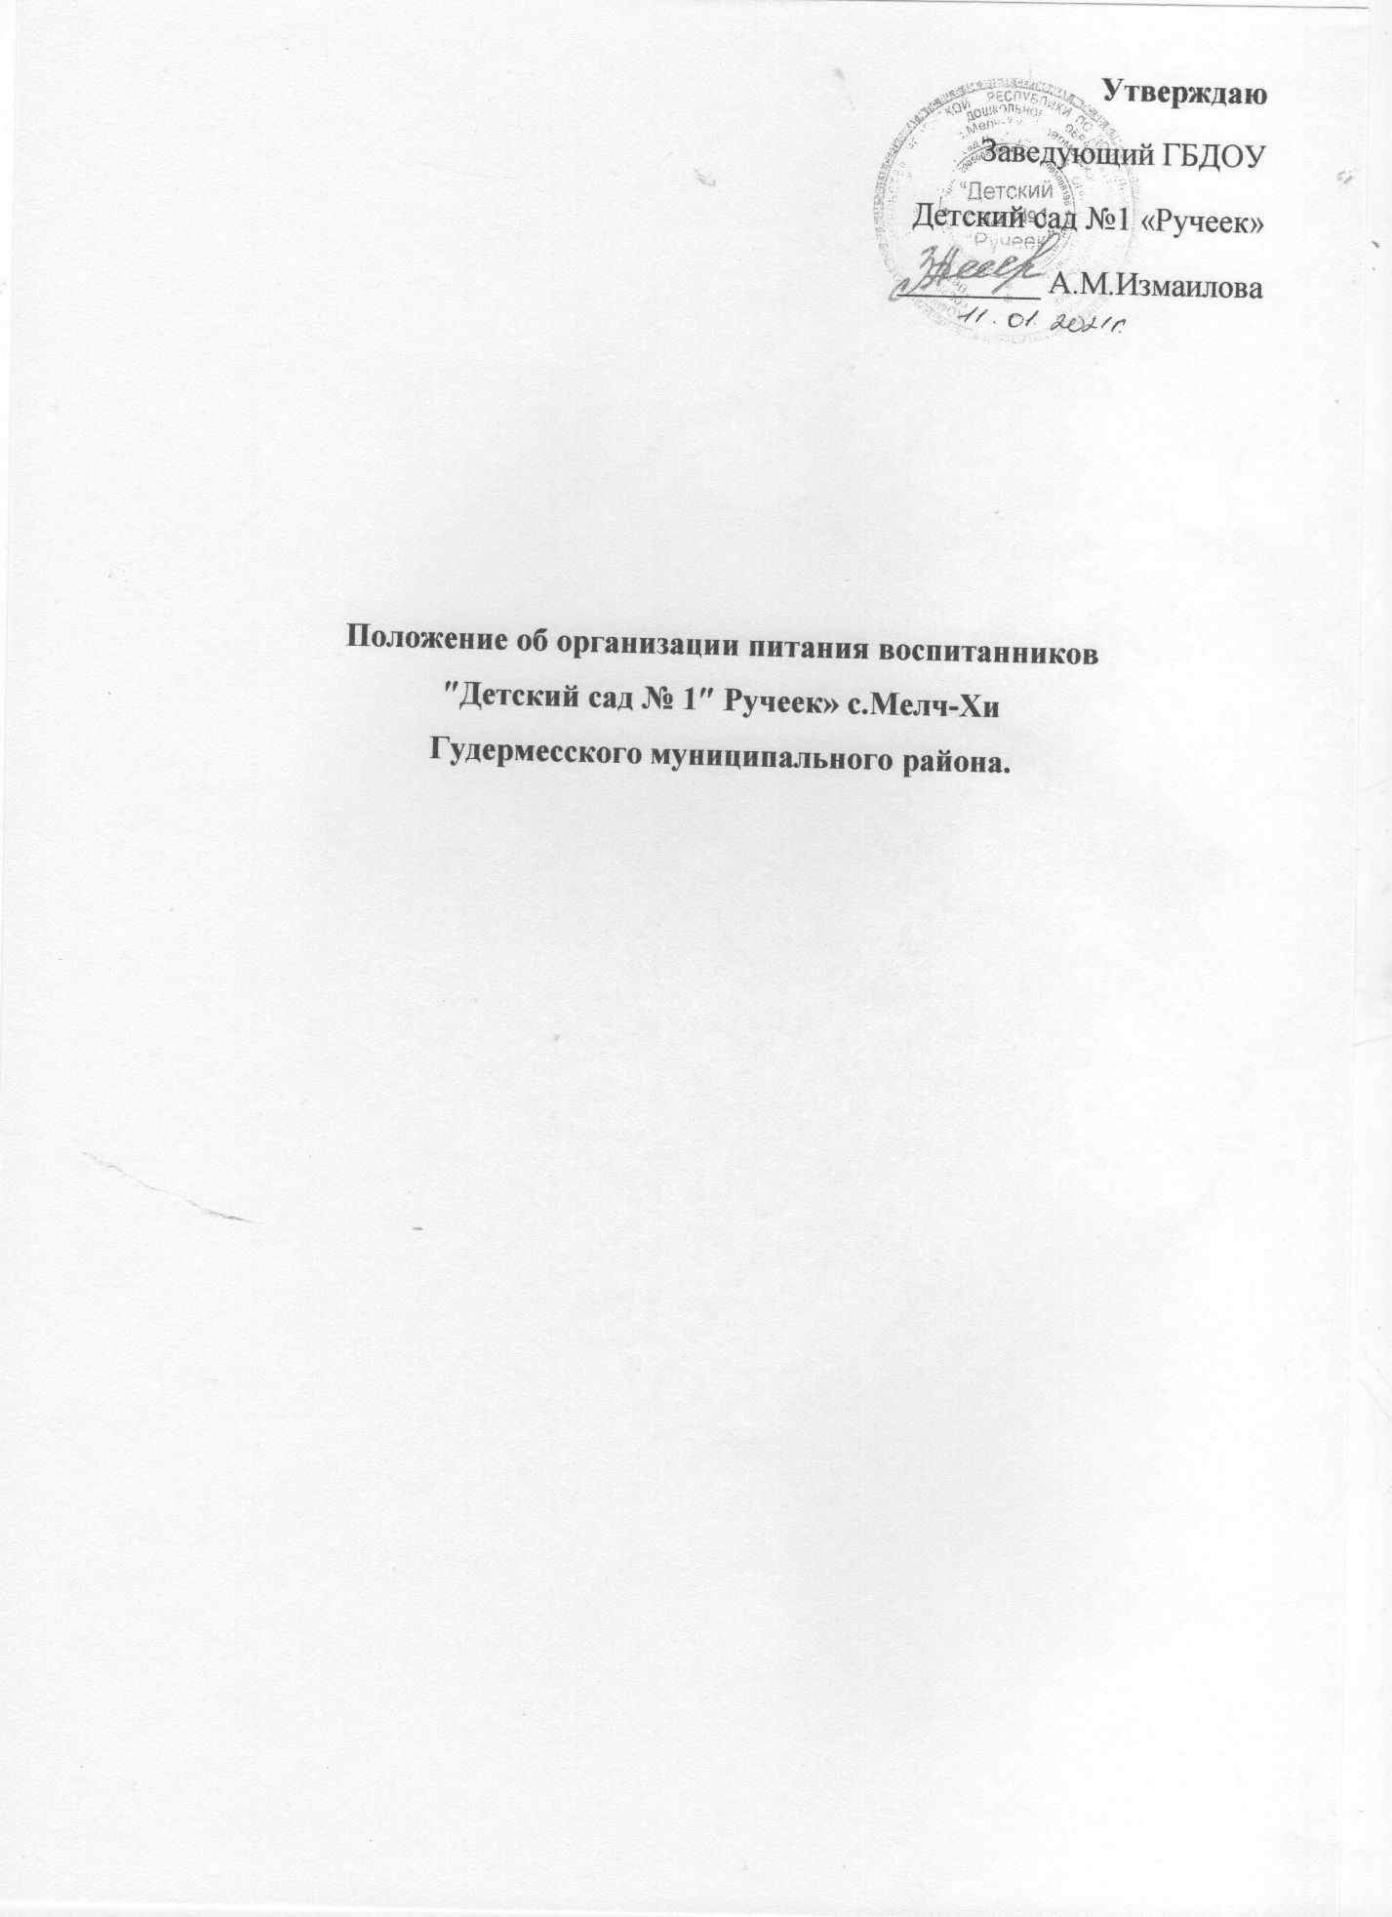

Положение об организации питания воспитанников
ГБДОУ ″Детский сад № 1″Ручеек» с.Мелч-Хи
Гудермесского муниципального района»

1. Общие положения
1.1. Настоящее Положение об организации питания воспитанников Муниципального бюджетного дошкольного образовательного учреждения ″Детский сад № 1″ (МБОУ ″ДС № 1″) (далее – Положение) разработано в соответствии со статьями 37, 41, пунктом 7 статьи 79 Федерального закона от
29.12.2012 № 273-ФЗ «Об образовании в Российской Федерации», Федеральным законом от 30.03.1999 № 52-ФЗ «О санитарноэпидемиологическом благополучии населения», СанПиН 2.3/2.4.3590-20 «Санитарноэпидемиологические требования к организации общественного питания населения», утвержденными постановлением главного санитарного врача от 27.10.2020 № 32, СП 2.4.3648-20 «Санитарно-эпидемиологические требования к организациям воспитания и обучения, отдыха и оздоровления детей и молодежи», утвержденными постановлением главного санитарного врача от 28.09.2020 № 28, уставом ГБДОУ «Детский сад №1 «Ручеек» с.Мелч-Хи Гудермесского муниципального района.
1.2. Положение устанавливает порядок организации питания воспитанников детского сада, определяет условия, общие организационные принципы, правила и требования к организации питания, а также устанавливает меры социальной поддержки.
1.3. Действие настоящего Положения распространяется на всех воспитанников детского сада.
2. Организационные принципы и требования к организации питания
2.1. Способ организации питания
2.1.1. Детский сад самостоятельно предоставляет питание воспитанникам на пищеблоке образовательной организации. Обслуживание воспитанников осуществляется штатными работниками детского сада, имеющими соответствующую квалификацию, прошедшими предварительный (при поступлении на работу) и периодический медицинские осмотры, профессиональную гигиеническую подготовку и аттестацию, вакцинацию, имеющими личную медицинскую книжку установленного образца. Предоставление питания воспитанникам организуют назначенные заведующим ГБДОУ ″Детский сад № 1″Ручеек» с.Мелч-Хи Гудермесского муниципального района», ответственные работники (заведующего по АХЧ; повара образовательной организации, помощники воспитателей)
2.1.2. По вопросам организации питания детский сад взаимодействует с родителями (законными представителями) воспитанников.
2.1.3. Питание воспитанников организуется в соответствии с требованиями СП 2.4.3648-20, СанПиН 2.3/2.4.3590-20 и ТР ТС 021/2011 и другими федеральными, региональными и муниципальными нормативными актами, регламентирующими правила предоставления питания.
2.2. Режим питания
2.2.1. Питание предоставляется в дни работы детского сада пять дней в неделю – с понедельника по пятницу включительно.
2.2.2. В случае проведения мероприятий, связанных с выходом или выездом воспитанников из здания детского сада, режим предоставления питания переводится на специальный график, утверждаемый приказом заведующего образовательной организации.
2.3. Условия организации питания
2.3.1. В соответствии с требованиями СП 2.4.3648-20, СанПиН 2.3/2.4.3590-20 и ТР ТС 021/2011 в детском саду выделены производственные помещения для приема и хранения продуктов, приготовления пищевой продукции. Производственные помещения оснащаются механическим, тепловым и холодильным оборудованием, инвентарем, посудой и мебелью.
2.3.2. Закупка пищевых продукции и сырья осуществляется в соответствии с Федеральным законом от 05.04.2013 № 44-ФЗ «О контрактной системе в сфере закупок товаров, работ, услуг для обеспечения государственных и муниципальных нужд».
2.3.3. Для организации питания работники детского сада ведут и используют следующие документы:
• приказ об организации питания воспитанников;
• приказ об организации питьевого режима воспитанников;
• меню приготавливаемых блюд;
• ежедневное меню;
• технологические карты кулинарных блюд;
• программу производственного контроля;
• инструкцию по отбору суточных проб;
• инструкцию по правилам мытья кухонной посуды;
• гигиенический журнал (сотрудники);
• журнал учета температурного режима в холодильном оборудовании;
• журнал учета температуры и влажности в складских помещениях;
• контракты на поставку продуктов питания;
2.4. Меры по улучшению организации питания
2.4.1. В целях совершенствования организации питания воспитанников администрация детского сада совместно с воспитателями:
• организует постоянную информационно-просветительскую работу по повышению уровня культуры питания воспитанников;
• оформляет информационные стенды, посвященные вопросам формирования культуры питания;
• проводит с родителями (законными представителями) воспитанников беседы, лектории и другие мероприятия, посвященные вопросам роли питания в формировании здоровья человека, обеспечения ежедневного сбалансированного питания, развития культуры питания и пропаганды здорового образа жизни, правильного питания в домашних условиях;
• содействует созданию системы общественного информирования и общественной экспертизы организации питания в детском саду с учетом широкого использования потенциала управляющего и родительского совета; проводит мониторинг организации питания и направляет в местное управление образования сведения о показателях эффективности реализации мероприятий.
3. Порядок предоставления приемов пищи и питьевой воды воспитанникам 3.1. Обязательные приемы пищи
3.1.1. Всем воспитанникам предоставляется необходимое количество обязательных приемов пищи в зависимости от продолжительности нахождения воспитанника в детском саду. Кратность приемов определяется по нормам, установленным приложением 12 к СанПиН 2.3/2.4.3590-20.
3.1.2. Отпуск приемов пищи осуществляется по заявкам педагогических работников с каждой возрастной группы (согласно сменности). Заявка на количество питающихся, предоставляется педагогическими работниками, заведующему складом накануне и уточняется на следующий день не позднее 7:30.
3.1.3. Время приема пищи воспитанниками определяется по нормам, установленным в таблице 4 приложения 10 к СанПиН 2.3/2.4.3590-20. 3.1.4. Воспитаннику прекращается предоставление обязательных приемов пищи:
• на время воспитательно-образовательной деятельности с применением дистанционных технологий;
• при переводе или отчислении воспитанника из детского сада;
• на период его отсутствия в образовательной организации по объективным причинам (нахождении в отпуске; на период болезни; на период нахождения ребенка на домашнем режиме);
• в случае смерти воспитанника (признания его судом в установленном порядке безвестно отсутствующим или объявления умершим).
3.2. Питьевой режим
3.2.1. Питьевой режим воспитанников обеспечивается двумя способами: кипяченой и расфасованной в бутылки водой.
3.2.2. Свободный доступ к питьевой воде обеспечивается в течение всего времени пребывания детей в детском саду.
3.2.3. При организации питьевого режима соблюдаются правила и нормативы, установленные СанПиН 2.3/2.4.3590-20.
4. Финансовое обеспечение
4.1. Источники и порядок определения стоимости организации питания
4.1.1. Финансирование питания воспитанников осуществляется за счет:
• средств родителей (законных представителей) воспитанников (далее – родительская плата);
• бюджетных ассигнований областного и муниципального бюджета;
• внебюджетных источников – добровольных пожертвований от юридических и физических лиц, спонсорских средств.
4.2. Организация питания за счет средств родительской платы
4.2.1. Предоставление питания воспитанникам за счет родительской платы осуществляется в рамках средств, взимаемых с родителей (законных представителей) за присмотр и уход за детьми в детском саду.
4.2.2. Заведующий в начале учебного года комплектует возрастные группы воспитанников и издает приказ, которым утверждает список воспитанников, имеющих право на образовательную деятельность, а так же право на предоставление услуг по присмотру и уход за детьми, включающее услугу обеспечения питанием за счет средств родителей (законных представителей). 4.2.3. Списки детей для получения питания за счет средств родителей (законных представителей) воспитанников формирует два раза в год (на 1 сентября и 1 января) и ежемесячно корректирует медицинский работник образовательной организации при наличии:
• поступивших воспитанников;
• отчисленных воспитанников;
• переведенных внутри образовательной организации между группами (зданиями).
4.2.4. Начисление родительской платы производится на основании табеля посещаемости воспитанников.
4.2.5. Родительская плата начисляется из расчета фактически оказанной услуги по присмотру и уходу, соразмерно количеству календарных дней, в течение которых оказывалась услуга воспитаннику. Оплата производится наличными средствами в кассу Учреждения, либо в безналичном порядке на расчетный счет образовательной организации.
4.2.6. Внесение родительской платы осуществляется ежемесячно в срок до 15-го числа месяца, следующего за месяцем в котором было организовано питание.
4.2.7. О непосещении воспитанником детского сада родители (законные представители) воспитанников обязаны сообщить воспитателю. Сообщение должно поступить заблаговременно, то есть до наступления дня отсутствия воспитанника.
4.2.8. При отсутствии воспитанника по уважительным причинам и при условии своевременного предупреждения воспитателя о таком отсутствии ребенок снимается с питания. При этом ответственное лицо производит перерасчет стоимости питания и уплаченные деньги учитываются при оплате за питание следующих периодов, либо возмещаются в установленном законом РФ порядке..
4.3.7. Порядок расходования бюджетных ассигнований осуществляется в соответствии с требованиями нормативных актов органов власти.
5. Меры социальной поддержки
5.1. В целях материальной поддержки семей, посещающих выплачивается компенсация в размере, устанавливаемом нормативными правовыми актами субъектов Российской Федерации, но не менее двадцати процентов среднего размера родительской платы за присмотр и уход за детьми в государственных и муниципальных образовательных организациях, находящихся на территории соответствующего субъекта Российской Федерации, на первого ребенка, не менее пятидесяти процентов размера такой платы на второго ребенка, не менее семидесяти процентов размера такой платы на третьего ребенка и последующих детей. Право на получение компенсации имеет один из родителей (законных представителей), внесших родительскую плату за присмотр и уход за детьми в кассу учреждения. Компенсация родительской платы за присмотр и уход, включающей питание дошкольников, предоставляется родителям (законным представителям) всех воспитанников ГБДОУ ″Детский сад № 1″Ручеек» с.Мелч-Хи Гудермесского муниципального района»
5.2. Основанием для получения родителями (законными представителями) воспитанников компенсационных выплат является предоставление документов:
• заявления одного из родителей (законных представителей), составленного по форме, установленной в приложении № 2 к настоящему Положению;
• копий свидетельств о рождении всех детей в семье;
• копий документов, подтверждающих законное представительство ребенка;
• СНИЛС.
6.1. Заведующий детским садом:
• издает приказ о предоставлении питания воспитанникам;
• несет ответственность за организацию питания воспитанников в соответствии с федеральными, региональными и муниципальными нормативными актами, федеральными санитарными правилами и нормами, уставом ГБДОУ ″Детский сад № 1″Ручеек» с.Мелч-Хи Гудермесского муниципального района» и настоящим Положением;
• обеспечивает принятие локальных актов, предусмотренных настоящим Положением;
• назначает из числа работников ГБДОУ ″Детский сад № 1″Ручеек» с.Мелч-Хи Гудермесского муниципального района» ответственных за организацию питания и закрепляет их обязанности;
• обеспечивает рассмотрение вопросов организации питания воспитанников на родительских собраниях, заседаниях Совета ДОО.
6.2. Ответственный за питание осуществляет обязанности, установленные приказом заведующего ГБДОУ ″Детский сад № 1″Ручеек» с.Мелч-Хи Гудермесского муниципального района»
6.3. Заместитель заведующего по административно-хозяйственной части:
• обеспечивает своевременную организацию ремонта технологического, механического и холодильного оборудования пищеблока;
• снабжает пищеблок достаточным количеством посуды, специальной одежды, санитарно-гигиеническими средствами, уборочным инвентарем. 6.4. Работники пищеблока:
• выполняют обязанности в рамках должностной инструкции;
• вправе вносить предложения по улучшению организации питания.
6.5. Воспитатели:
• ежедневно подают заведующему складом ГБДОУ ″Детский сад № 1″Ручеек» с.Мелч-Хи Гудермесского муниципального района» заявку об организации питания воспитанников на следующий день. В заявке обязательно указывается фактическое количество питающихся;
• уточняют представленную накануне заявку об организации питания воспитанников;
• ведут ежедневный табель учета посещаемости воспитанников с обеспечением каждого ребенка горячим питанием;
• не реже чем один раз в неделю представляют ответственному за организацию питания данные о количестве фактически полученных воспитанниками приемов пищи;
• осуществляют в части своей компетенции мониторинг организации питания;
• предусматривают в планах воспитательной работы мероприятия, направленные на формирование здорового образа жизни детей, потребности в сбалансированном и рациональном питании, систематически выносят на обсуждение в ходе родительских собраний вопросы обеспечения полноценного питания воспитанников;
6.6. Родители (законные представители) воспитанников:
• сообщают представителю детского сада о болезни ребенка или его временном отсутствии в ГБДОУ ″Детский сад № 1″Ручеек» с.Мелч-Хи Гудермесского муниципального района» для снятия его с питания на период его фактического отсутствия, а также предупреждают воспитателя об имеющихся у ребенка аллергических реакциях на продукты питания и других ограничениях (с предоставлением медицинского заключения);
• ведут разъяснительную работу со своими детьми по привитию им навыков здорового образа жизни и правильного питания;
• вносят предложения по улучшению организации питания воспитанников.
7. Контроль за организацией питания
7.1. Контроль качества и безопасности организации питания основан на принципах ХАССП и осуществляется на основании программы производственного контроля, утвержденной заведующим ГБДОУ ″Детский сад № 1″Ручеек» с.Мелч-Хи Гудермесского муниципального района»
7.2. Дополнительный контроль организации питания может осуществляться группой общественного контроля ГБДОУ ″Детский сад № 1″Ручеек» с.Мелч-Хи Гудермесского муниципального района» (из состава родителей выбранных родительскими комитетами).
Ответственность
8.1. Все работники детского сада, отвечающие за организацию питания, несут ответственность за вред, причиненный здоровью воспитанников, связанный с неисполнением или ненадлежащим исполнением должностных обязанностей.
8.2. Родители (законные представители) воспитанников несут предусмотренную действующим законодательством ответственность за неуведомление администрацию ГБДОУ ″Детский сад № 1″Ручеек» с.Мелч-Хи Гудермесского муниципального района» о наступлении обстоятельств, лишающих их права на получение компенсации на питание ребенка.
8.3. Работники детского сада, виновные в нарушении требований организации питания, привлекаются к дисциплинарной и материальной ответственности, а в случаях, установленных законодательством Российской Федерации, – к гражданско-правовой, административной и уголовной ответственности в порядке, установленном федеральными законами

